ITU-R M.1842建议书
在《无线电规则》附录18水上移动业务频道交换数据
和电子邮件的VHF无线电系统和设备的特性

（2008年）

范围
根据第 342号决议（WRC-2000，修订版），请水上业务界考虑在水上VHF频率内使用新技术，从而更好地满足新兴水上业务的新需求。本文还注意到，2003年世界无线电通信大会（WRC-03）对《无线电规则》附录18进行了修改，包括加入注o)，从而允许在自愿的基础上使用（以将某些双工信道转换为单工信道的方式创建）各种信道和频段，将其用于初始测试和将来可能实施的新技术推广。本建议书描述了水上移动业务的在用VHF无线电系统和开发中的VHF无线电系统，将其作为数据和电子邮件交换的实例。
国际电联无线电通信全会，
考虑到
a) 第 342号决议（WRC-2000，修订版）请 ITU-R落实目前开展的研究，其内容主要包括：
– 确定水上移动业务的未来要求；
– 确定此系统或互操作系统的适当技术特性；
– 确定《无线电规则》（RR）附录18包含的频率内的必要修改；
b) 国际海事组织（IMO）宣布，水上业务界的各项业务和安全保障需要使用安全、迅捷、低价的通信。国际海事组织有关无线电通信与搜救的第8分委会（COMSAR 8）就将来使用水上VHF信道对系统进行协调的需求开展了研究，且ITU-R已收到通知，水上VHF信道的数据和电子邮件交换，将来可能需要使用全球系统。
认识到
根据《无线电规则》 附录18，VHF数据使用的信道不应对其它根据《无线电规则》第5条工作的电台产生干扰，亦不应要求其提供干扰保护。这其中包括信道70上的全球水上遇险和安全系统（GMDSS）和自动识别系统（AIS）1、AIS 2等国际海上人命安全公约（SOLAS）应用，
建议
1 考虑将本建议书附件1和2中所述VHF数据特性作为此类系统的实例；
2 应将此建议书用作VHF频段水上移动业务未来数字技术的规则指南；
3 新引入的VHF数据系统特性应与现有话音和数据系统，特别是AIS兼容。
附件1
VHF数据系统实例1
下述特性为用于水上移动业务数据和电子邮件交换的VHF无线电系统的特性。

1 一般特性
1.1 发射类别为16K0F1DDN。
1.2 频段应满足《无线电规则》附录18脚注 o)规定信道的需求，每条信道带宽为25 kHz。
1.3 根据所需电台间无线电的范围和信道信号的保真度，调制可能使用28.8 kbit/s的π/4 DQPSK或43.2 kbit/s的π/8 D8-PSK。
1.4 接入方法可能采用载波检测时分多址（CSTDMA）。
1.5 可能使用下述区域覆盖技术：
– 蜂窝信道复用；
– 时间共用发射。
1.6 可能使用下述切换技术：
– 不间断切换（信道和基站）；
– 不间断文件传输。
1.7 设备设计应使指定信道间的频率改变时间短于100 ms。
1.8 接收与发射间的切换不得超过2 ms。
1.9 单一无线电调制解调器的串行通信信道（SCC）可使用：
– 以太网（Ethernet）；
– RS232 （NMEA）。
1.10 无线电设备应满足以下标准：
– 无线电参数：ETSI EN 300 113-1；
– 电磁兼容性（EMC）：ETSI EN 301 489-5。

2 发射机
2.1 海岸电台发射机的容差不得超过10⁶分之五，船载电台发射机不得超过10⁶分之十。
2.2 杂散发射应遵循《无线电规则》附录3的规定。
2.3 海岸电台发射机载波功率不得超过50 W。
2.4 船载电台发射机载波功率不得超过25 W。
2.5 船舱辐射功率不得超过25 µW。
2.6 相邻信道功率比（ACPR）至少应为70 dB（见图3）。

3 接收机
3.1 对10^{–3}比特差错率（BER）而言，接收机灵敏度应大于–107 dBm。
3.2 相邻信道选择性至少应为70 dB。
3.3 杂散响应抑制比至少应为70 dB。
3.4 无线电频率互调抑制比至少应为70 dB。
3.5 天线终端杂散发射的功率不得超过2.0 nW。

4 基于欧洲电信标准协会地面集群无线电系统（ETSI TETRA）标准调制各类变化的示范发射频谱
此项提案参考了航海无线电技术委员会123特别委员会（RTCM SC123）的工作成果，该特别委员会对《无线电规则》 附录18中使用的ETSI TETRA 调制方法进行了评估。
图1
36 kbit/s π/4-DQPSK 和 54 kbit/s π/8-D8-PSK调制频谱
TETRA-TEDS调制的RTCM SC123测试结果
测试结果
图1所示为36/54 kbit/s正常数据速率下的TETRA和TEDS调制频谱，其比较标准采用了IEC 61993-2的25 kHz保护限值。很明显，这些调制不能满足保护限值的要求；当与载波偏差为10 kHz的情况下，其功率超出了–25 dBm的限值。
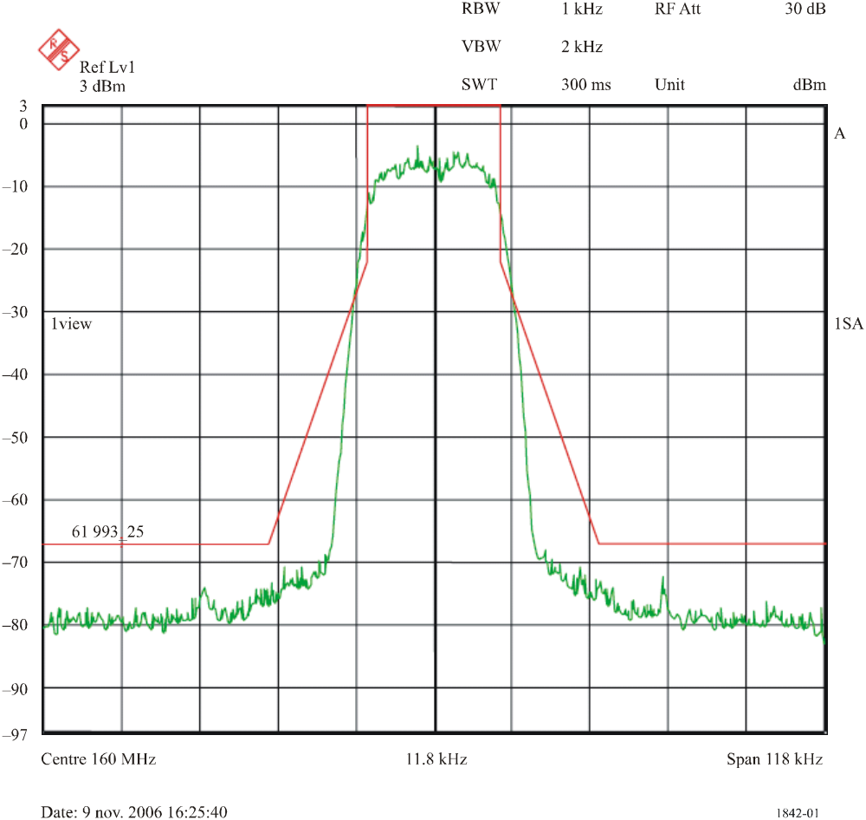
单位
1维视图
日期：2006年11月9日 16:25:40
中心
跨度
图2
不同数据速率的系列频谱曲线图
为满足附录18发射保护限值的要求稍微降低了数据速率的RTCM测试结果
此后，对稍低的32/48 kbit/s和28.8/43.2 kbit/s数据速率组合进行了测试。用图1中的测试结果对图2的测试结果进行覆盖。很明显，32 kbit/s π/4-DQPSK和48 kbit/s π/8-D8-PSK调制刚好符合要求或稍微超出了保护限值，而28.8 kbit/s π/4-DQPSK和43.2 kbit/s π/8-D8-PSK调制明显地符合保护值的要求。
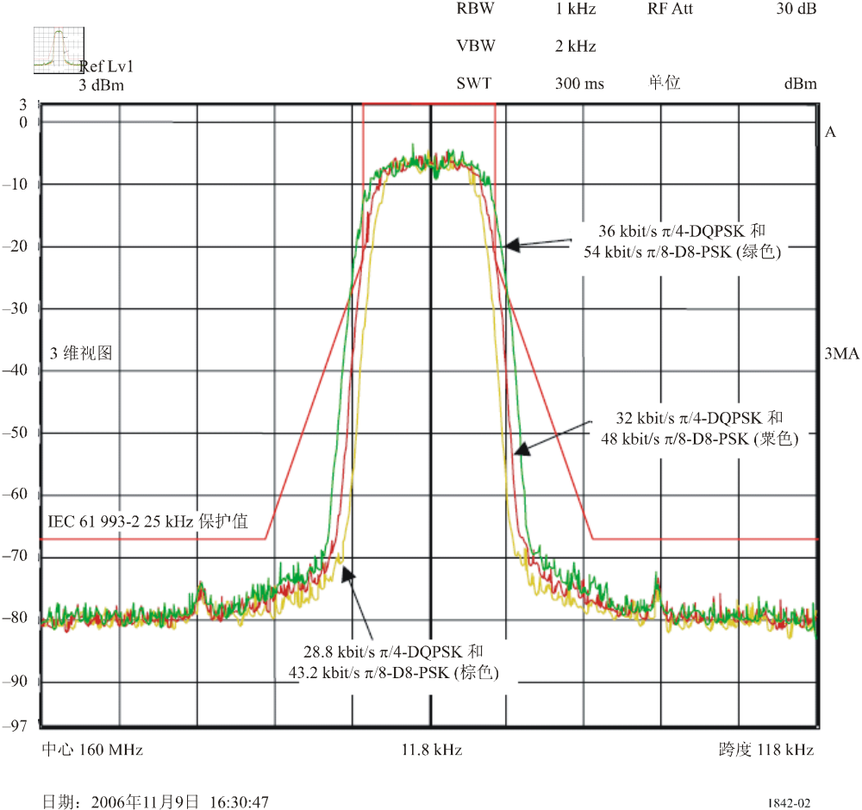
图3
相邻信道功率比（ACPR）的表现
RTCM测试结果：28.8 kbit/s π/4-DQPSK和43.2 kbit/s π/8-D8-PSK调制
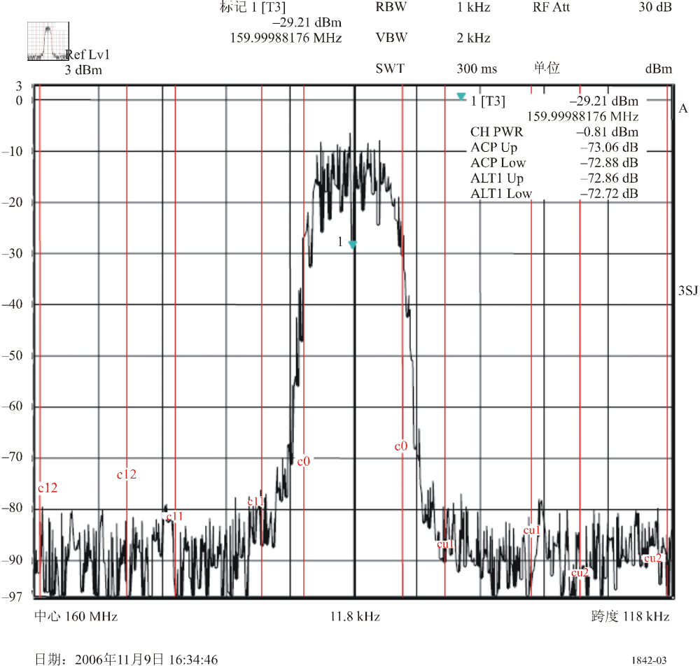

5 有关发射的结论
基于水上IEC测试标准的《无线电规则》附录18中的发射频谱要求，允许使用两种调制方法，即28.8 kbit/s的π/4 DQPSK和43.2 kbit/s的π/8 D8-PSK。
6 系统互操作性

6.1 船对岸
互联网业务提供商（ISP）在互联网协议（IP）层维持船对岸方向的互操作性。一般而言，船舶一方会将加有附件或未加附件的电子邮件输入电子邮件系统，然后单击“发送”按钮。

6.2 岸对船
在此系统中，岸上用户无须担心互操作的问题。向船舶发送电子邮件的岸上用户仅需：
a) 单击“回复”按钮，或
b) 向Shipname@xxx.com或callsign@xxx.com发送消息。
电子邮件将使用船舶提供的任意系统传送。如果出现系统故障，则会通过备用系统进行自动路由重选。这些自动化的决策是基于内容丰富的数据库。因此，电子邮件可通过高频（HF）或备用的卫星系统传送。如果出现了整体系统故障，系统支持人员将收到问题有待处理或（由于某种原因）邮件无法递送的告警，并采取补救行动。这将确保岸上用户无需关注船舶所用系统或网络的类型。他们仅需处理电子邮件并单击“发送”。

6.3 船对船
在单工船对船模式下，VHL数据链路（VDL）协议亦应在可能时（在无线电传播范围内）提供船对船直接发射。双工船-岸-船模式应用于较大的范围（超出船对船无线电传播的范围）。

6.4 高效利用VHF数据链路（VDL）
船对岸、岸对船和船对船等所有发射模式均应实现系统互操作性。同时，亦应考虑频谱效率和数据吞吐量。例如，在网络层而不是VDL上应用电子邮件互联网协议（IP）将使效率提高3倍。

附件2
VHF数据系统实例2
引言
本附件描述了水上移动业务数据和电子邮件交换的现有窄带VHF数据系统。目前在用的这一系统包括岸上基站和离岸设备。

1 一般特性
1.1 该系统在水上VHF频段内的九条双工25 kHz信道工作。
1.2 发射类别为16K0F1DDN。
1.3 调制使用4级GMSK。发射比特率为21.1 kbit/s。
1.4 接入方法采用时分多址（TDMA）。
1.5 可能使用下述区域覆盖技术：
– 蜂窝信道复用；
– 时间共用发射。
1.6 可能使用下述切换技术：
– 不间断切换（信道和基站）；
– 不间断文件传输。
1.7 设备设计应使指定信道间的频率改变时间短于100 ms。
1.8 发射在信源处为垂直极化。
1.9 接收与发射间的切换不得超过2 ms。
1.10 单一无线电调制解调器的串行通信信道（SCC）可使用：
– 以太网（Ethernet）；
– RS232 （NMEA）；
– IEC 61162。
1.11 无线电设备应满足以下标准：
– 无线电参数：ETSI EN 300 113-1;
– EMC：ETSI EN 301 489-5和IEC 60945。

2 发射机
2.1 海岸电台发射机的容差不得超过10⁶分之五，船载电台发射机不得超过10⁶分之十。
2.2 为防止对水上VHF频段其它用户产生有害干扰，杂散发射应遵循《无线电规则》附录3的规定。
2.3 海岸电台发射机载波功率不得超过50 W。
2.4 船载电台发射机载波功率不得超过25 W。
2.5 船舱辐射功率不得超过25 µW。
2.6 相邻信道功率比（ACPR）至少应为70 dB。

3 接收机
3.1 对10^{–3}比特差错率（BER）而言，接收机灵敏度应大于–107 dBm。
3.2 相邻信道选择性至少应为70 dB。
3.3 杂散响应抑制比至少应为70 dB。
3.4 无线电频率互调抑制比至少应为70 dB。
3.5 天线终端杂散发射的功率不得超过2.0 nW。

4 可能性及优势

4.1 覆盖和稳定性
在覆盖范围和稳定性方面VHF频段的性能良好。陆地电台的典型覆盖范围可高达70 NM。

4.2 IP – 以太网
共用以太网协议方便了与本地数据网和其它数据业务的连接。

4.3 船载无线电的固定IP地址
实现了在无须任何一方激活链路的情况下，向船舶发送数据。该船可能有十个本地IP地址。

4.4 永远联线
不须连接时间。使该系统对银行终端等实时应用十分有效。

4.5 一台船载无线电设备同时提供若干业务
该系统全面基于分组数据。一台船载无线电设备，可同时提供若干种不同业务。因此该系统的频率效率很高。

4.6 中断后自动重新连接
该系统会自动重新连接并从正确的位置起继续执行任务。长（例如，超出了无线电覆盖区）短中断之后均可实现。

4.7 集成数据路由器
使用集成路由器进行无线电传播，意味着可通过程序将任务分配给无线电设备，并可不使用个人计算机（PC）执行。例如，通过编程将渔船定位和移动报告系统输入无线电设备/路由器内。此外，路由器的巨大容量还可用于执行其它业务，除电子邮件的压缩和解压缩外，亦可用于网络应用和气象图。

4.8 无线电设备的多项输入
可将以太网电缆直接插入无线电设备或路由器，从而轻松地在船上建立局域网。其它数字或模拟输入可用于全球卫星导航系统（GNSS），测量仪器等。

4.9 与本地无线局域网（ WLAN）相连
该系统可与船上的本地无线网络相结合。

4.10 外部通信载波
该系统或可提供与外部网络的无缝连接，例如：港口地区的无线局域网或卫星通信网。

5 应用
下文列出了一些目前在用及将来可能会用到的VHF数据应用：
– 安全SeaNet报告（ISPS）；
– 捕渔报告；
– 渔船位置及移动报告；
– 气象图；
– 普通电子邮件；
– 发送至船舶公司、领航员或港务部门的消息；
– 银行终端，特别是客轮；
– 与安全相关的信息；
– 遥测信息；
– 更新电子地图。

6 系统互操作性

6.1 船对岸
互联网业务提供商在互联网协议（IP）层维持船对岸方向的互操作性。一般而言，船舶一方会将加有附件或未加附件的电子邮件输入电子邮件系统，然后单击“发送”按钮。

6.2 岸对船
在此系统中，岸上用户无须担心互操作的问题。向船舶发送电子邮件的岸上用户仅需：
a) 单击“回复”按钮，或
b) 向Shipname@xxx.com或callsign@xxx.com发送消息。
电子邮件将使用船舶提供的任意系统传送。如果出现系统故障，则会通过备用系统进行自动路由重选。这些自动化的决策是基于内容丰富的数据库。因此，电子邮件可通过高频（HF）或备用的卫星系统传送。如果出现了整体系统故障，系统支持人员将收到问题有待处理或（由于某种原因）邮件无法递送的告警，并采取补救行动。这将确保岸上用户无需关注船舶所用系统或网络的类型。他们仅需处理电子邮件并单击“发送”。

